Особое внимание удалятся торговле пиротехникой
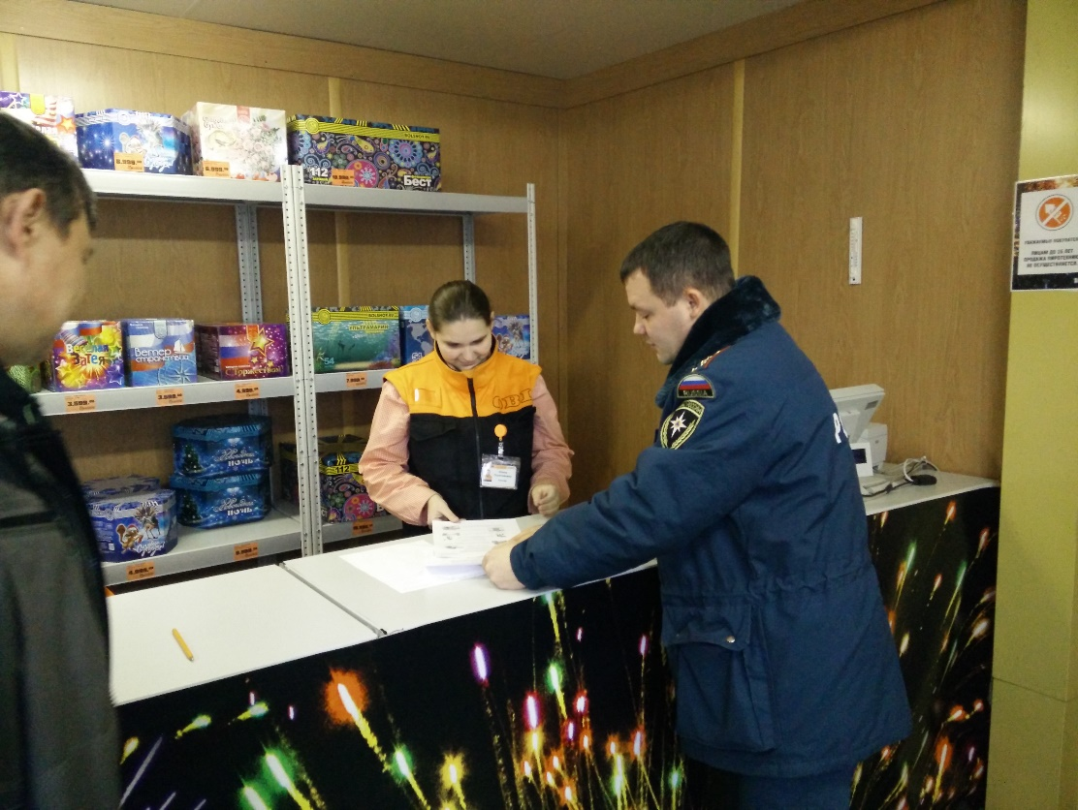
1 регионального отдела надзорной деятельности и профилактической работы Управления по ТиНАО Главного управления МЧС России по г. Москве продолжают проводить профилактические рейды по местам хранения и продажи пиротехнических изделий, а также
В преддверии новогодних праздников в Новомосковском административном округе инженерно-инспекторский состав 1 регионального отдела надзорной деятельности и профилактической работы продолжают проводить рейды по местам хранения и реализации пиротехнической продукции с целью разъяснения требований пожарной безопасности. В обязательном порядке проводятся инструктажи и беседы о требованиях пожарной безопасности, в частности, о правилах пользования первичными средствами пожаротушения, а также и о правильном использовании пиротехники.
В случае возникновения каких-либо происшествий звоните по Единому номеру вызова экстренных служб – 112.

1 региональный отдел надзорной деятельности
и профилактической работы Управления по ТиНАО
Главного управления МЧС России по г. Москве

